C. Pısıfera "Plumosa Rogersii"

Özellikleri

"Squarrosa" türünün konik şekilli ve uzun yapraklı şeklidir. Yazın parlak altın sarısı renkte olurken kötü sezonlarda daha solgun bir renk alır. Soğuk ve kuru rüzgardan zarar görür, yaşlandıkça temelindeki yaprakları dökmeye eğilimlidir. Bitkiye korunbileceği bir yer verilmelidir.

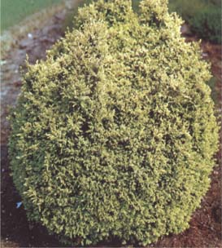

Yapraklı Ağaclar | YAPRAK  RENGİ | ÇİÇEK  RENGİ | MEYVE  (TOHUM)  RENGİ | SONBAHARDA  YAPRAK  RENGİ | çiçek açma dönemi | boy(max mt.) | çit için | bodur için | grup için | Davranış |  |  | Gelişme |  |  | Toprak |  | Işık İhtiyacı |  |  | İklim |  | Bölge |  |  |  | not
 |  |  |  |  |  |  |  |  |  | yayılıcı | dağınık | piramit form | yavaş | orta | hızlı | taze / havalanmış | kuru | güneş | gölge | yarı gölge | soğuk | ılıman | kıyı şeridi | alçak rakım | yüksek rakım | ova | not
C. Pısıfera "Plumosa Rogersii" | Altın Sarısı | - | - | - | - | X | - | - | - | - | - | - | - | - | - | - | - | - | - | - | - | X | - | - | - | - | -

